学术学位研究生选课界面外语免修申请操作说明(学生版)
学生：培养—我的课程,点“外语免修”
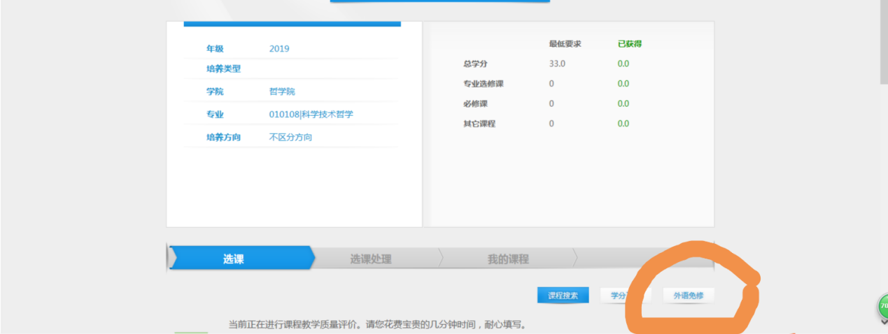
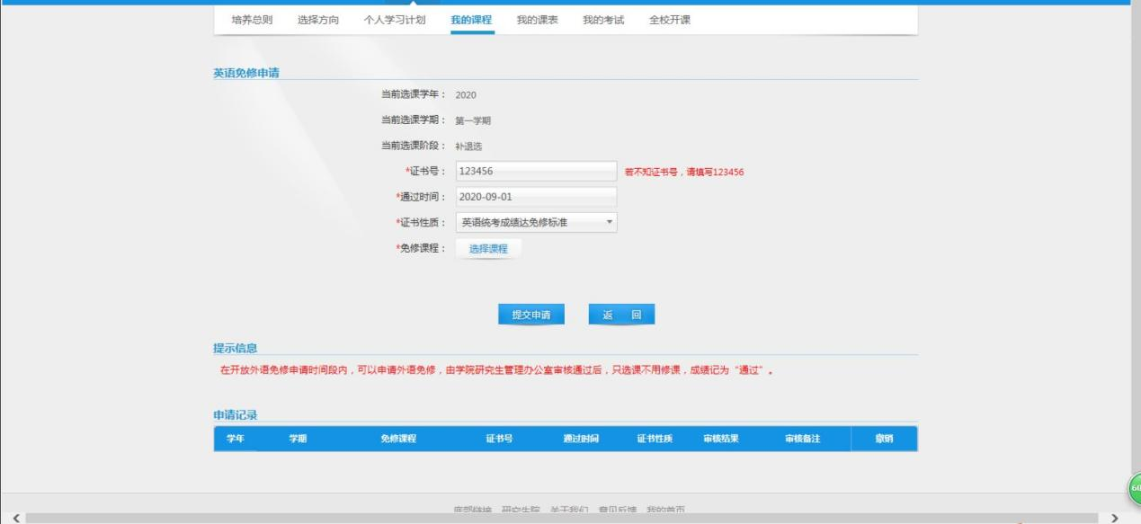
填写各项信息，点“选择课程”
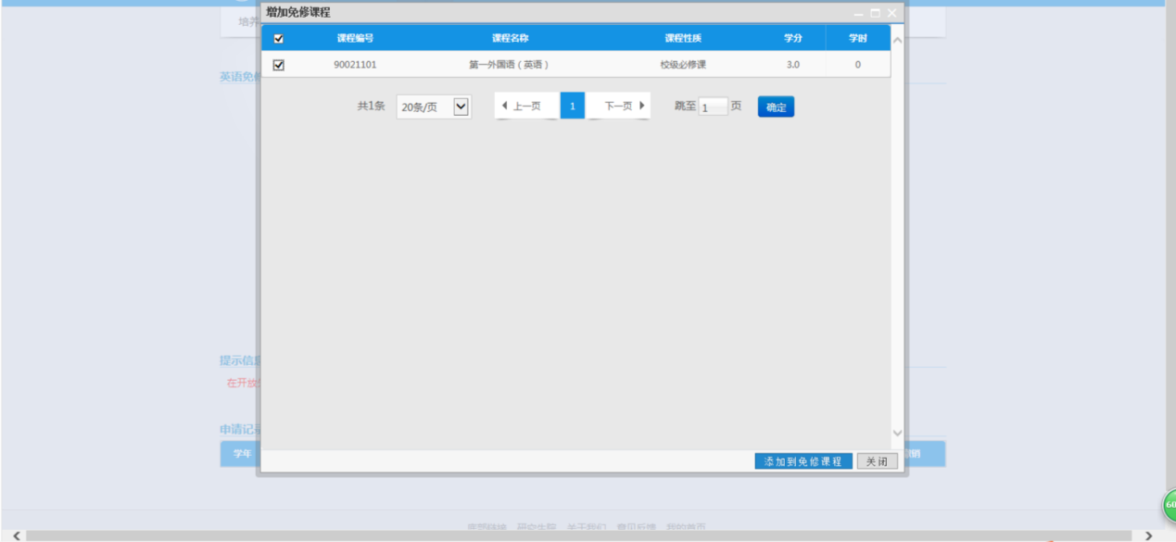
选择课程时，选择一门课程，点“添加到免修课程”,点“提交申请”。学生无需再选此课程。学院、研究生院都审核通过后，学生获得该课程学分，成绩为“通过”。
填写各项信息以及材料提交说明：
一、在免修名单中的学生
《发布：2022级学术硕士一外英语符合免修条件①、⑤项的学生名单》、《发布：2022级学术博士一外英语符合免修条件④、⑤项的学生名单》名单中的同学，“证书号”填123456，“通过时间”填本学期开学时间，“证书性质”选：“公布免修名单”
- 不在免修名单中的学生
不在上述名单中的学生须提供符合免修申请条件的证书原件以供核实：其中，提供托福、雅思成绩的，成绩单要在有效期内（以入学报到日为准）；在相应外语国家获得过学位的，需提供教育部留学服务中心认证书。由学院核对证书原件真实有效后，方能学院审核通过。学生将该证书电子扫描件在学院审核通过后，发送至nkupyb@126.com，邮件名称为“外语免修申请+学号”，证书作为附件发送，统一命名为“2022秋外语免修申请+学号”。一定要先学院审核通过再发送邮件，否则研究生院无法在系统做审核通过操作。研究生院培养办接到邮件后，在学院审核通过的基础上，再次审核通过，学生取得课程学分，成绩记为“通过”。

研究生院培养办
2022年8月

